1.概述网络安全等级保护的工作流程。

在等级保护安全框架中明确了网络安全等级保护工作的五个规定动作：

定级、备案、建设整改、等级测评、监督检查

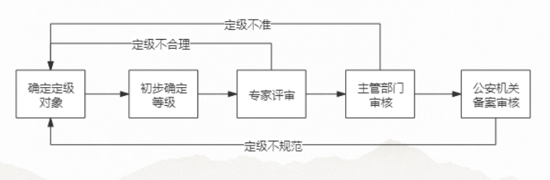

备案

网络安全等级保护备案工作流程如下：

网络和信息系统运营、使用单位根据备案工作要求，将《网络安全等级保护备案表》、《网络安全等级保护定级报告》及上述要求的配套材料提前准备好，提交至属地公安机关网安部门审核；

公安机关受理本辖区备案单位的等级保护备案，受理备案单位提交的备案材料；

公安机关接收到备案材料后，对备案材料进行审核；

对符合等级保护要求的，在收到备案材料之日起的10个工作日内颁发信息系统安全等级保护备案证明；发现不符合本办法及有关标准的，在收到备案材料之日起的10个工作日内通知备案单位予以纠正。

建设整改
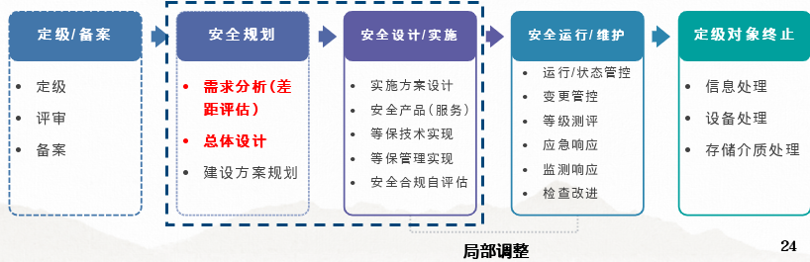
等级测评
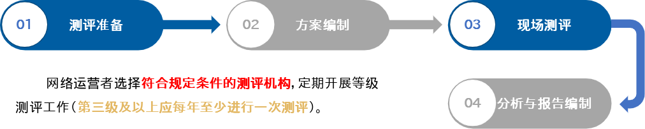
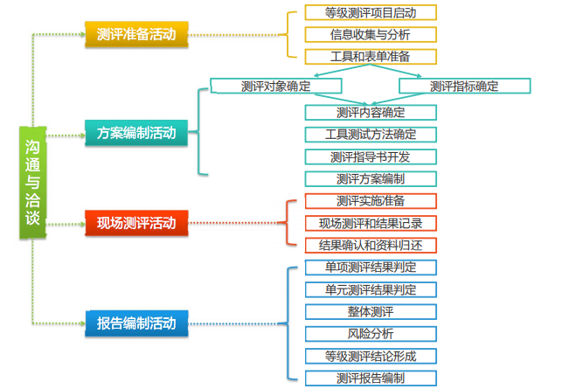

监督检查
1、定期自查与监督检查
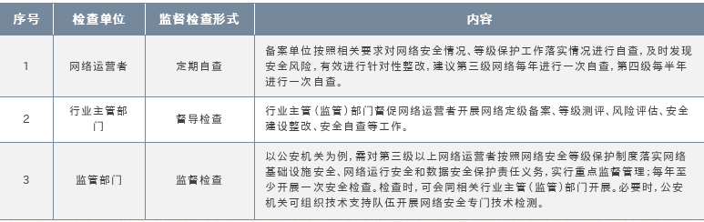
2、检查内容
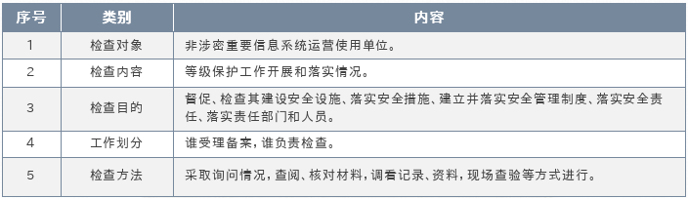
3、检查工作要求
网络运营者应当每年对本单位落实网络安全等级保护制度情况和网络安全状况至少开展一次自查，发现安全风险隐患及时整改，并向备案的公安机关报告。
三级网络每年做测评可看做一次自查，对二级网络来说，可能每年要向公安机关提交一份自查报告。
公安机关对第三级以上网络运营者每年至少开展一次安全检查。涉及相关行业的可以会同其行业主管部门开展安全检查。必要时，公安机关可以委托社会力量提供技术支持。

